GUIA NUMERO 1

PAULA VALENTINA PANDALES CRUZ

LICEO MIXTO LA MILAGROSA
PROYECTO SENA
AREA: COMERCIO
SANTIAGO DE CALI, MAYO 29 2014
PROYECTO PRODUCTIVO

PAULA VALENTINA PANDALES CRUZ

DESARROLLO GUIA
PROYECTO PRODUCTIVO

LICEO MIXTO LA MILAGROSA
PROYECTO SENA
AREA COMERCIO
SANTIAGO DE CALI , MAYO 29 2014

CONTENIDO

Introducción pág. 4
Objetivo general y objetivo especifico pág. 5
Justificación pág. 6
La encuesta pág. 7
Lista de chequeo pág. 8
Instrumento de recolección de información pág. 9-10
Tabulación de análisis de encuesta pág. 11-20
Análisis general pág. 21
Bibliografía pág. 21

INTRODUCCION

En este trabajo daremos a conocer el tipo de recolección de información que es la encuesta donde por medio de esta podemos analizar e interpretar a un población encuestada , a 20 establecimientos comerciales donde podemos Con el tipo de preguntas como a que sociedad pertenece , si lleva diariamente sus movimientos comerciales entre otras preguntas sobre su establecimiento.

OBJETIVO GENENERAL

Con este proyecto quiero lograr un nuevo aprendizaje porque sé que me va servir en un futuro , para mi vida , el cual lo voy a poder aplicar de manera fácil cuando tenga que presentar uno de estos , voy tener bases, y lo interesante es que este caso de tema la encuesta me dejaron mucha experiencia .

OBJETIVO ESPECIFICO

- Obtener buena calificación
- Aprender a la realización de un proyecto con las normas incontec 1486
- Lograr con la encuesta un buen análisis

JUSTIFICACION

Este trabajo lo realice porque es cual me va a traer mayor conocimiento para mi proyecto y para el técnico en operaciones financieras, en cual me va ser de mucha ayuda, cuando lo requiera aplicar en un futuro en mi carrera profesional, en mi vida o para cualquier otra circunstancia

EL VALOR DEL DINERO
De acuerdo al material del trabajo, video “el valor del dinero” se realiza el siguiente trabajo.

1.Teniendo en cuenta el desarrollo del video, mencione las razones que dieron origen al proceso contable.
Una razón muy clara es el trueque, pues en el video se puede evidenciar que sí el valor de una docena de huevos es el mismo valor que una pepita de oro y un caballo vale 100 pepitas de oro, entonces un caballo es lo mismo que 100 docenas de huevos,. El trueque era dar y recibir, es decir, se intercambiaban productos que se necesiban para poder saciar las necesidades de cada persona. Pero tambien vemos como cada prodcuto tiene su respectivo valor y no es igual cambiar una libra de arroz por una libra de carne, pues el valor que los dos prodctos ya mencionados tienen no son iguales.
Asi de esta manera vemos como el hombre reconoce el valor de lo que se esta endiendo y habre paso a la moneda, asi se empienzan a vender y comprar los productos.

2.¿Qué relación tiene el desarrollo económico de la humanidad con la contabilidad?
El desarrollo económico de la humanidad se da ya que el hombre poco a poco fue evolucionando y vio necesidades las cuales quiso satisfacer, así el hombre crea servicios, como el dar un préstamo, así mismo el hombre empieza a crecer, y claramente se ve como eso influye en la contabilidad.

3. Describa las acciones contables que observo en el video.

Las acciones contables que se pueden evidenciar en el video son en el momento en el que, un banco da un préstamo y da un determinado tiempo para poder ser devuelto con interés, ya que es algo que le pertenecía al banco, pero si acabo de dicho tiempo no es devuelto el banco lo que hará es tomar un capital del prestatario para poder obtener el dinero.

4. En su día a día, identifique momentos en los que aplica procesos contables.
Los procesos contables que se pueden observar día a día, es la compra de alimentos, ropa, herramientas y otra clases de productos para poder a tender nuestras necesidades.

5. Como afecta la contabilidad la vida de las personas.

Factores contables que afectan al ser humano es cuando, el banco nos otorga un prestamo, ya que ese dinero tiene que ser pagado con intereses y lo que se tiene que pagar despues es mucho mas de lo que nos prestaron por tanto siempre correran intereses y nos dara mucho tiempo poderlo pagar, y en total perderemos mas de lo que ganamos.

6. Como influye el valor de los bienes, el valor del dinero y el valor del trabajo del hombre en la contabilidad.

El hombre es trabajo para el filósofo Marx, por lo cual si no trabaja no podra sobrevivir. El hombre trabaja para poder obterner una ganancia, con la cual podrá comprar bienes y de esta manera cada dia el hombre querra construir sus propias empresas.
3.3 ACTIVIDADES DE APROPIACIÓN DEL CONOCIMIENTO (CONCEPTUALIZACIÓN Y TEORIZACIÓN)

1.MAPA CONCEPTUAL:

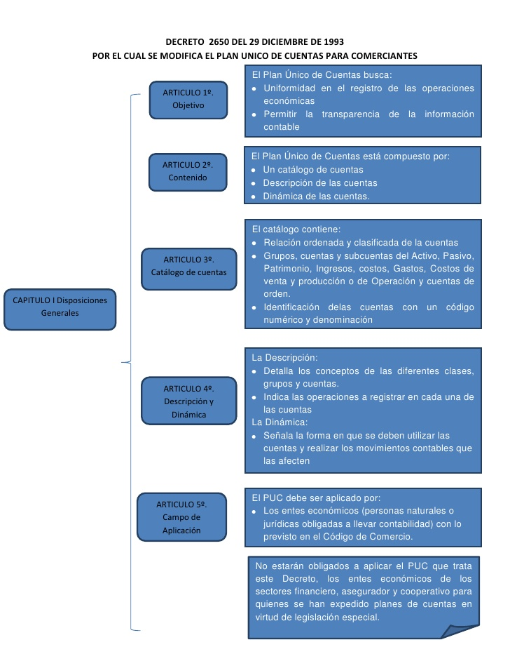
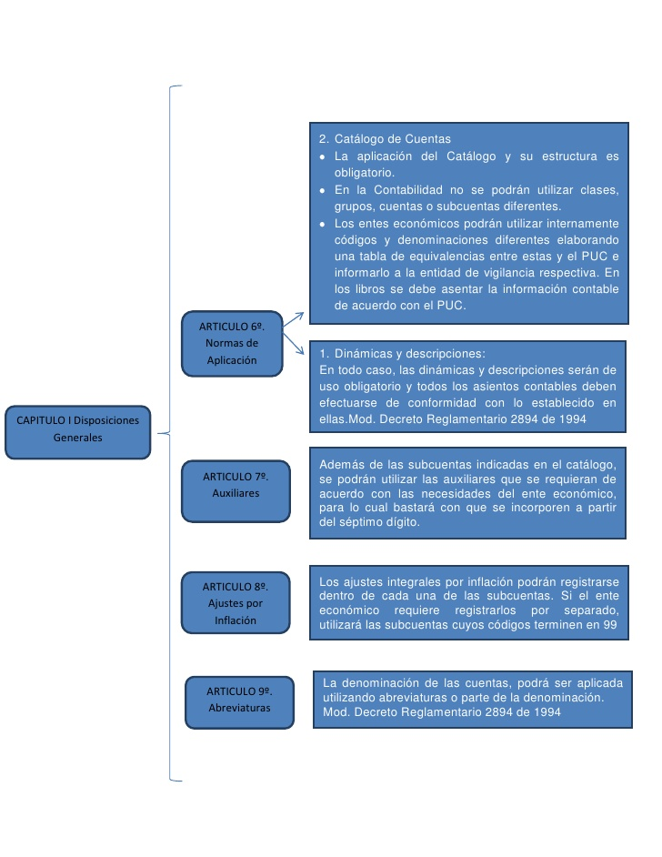
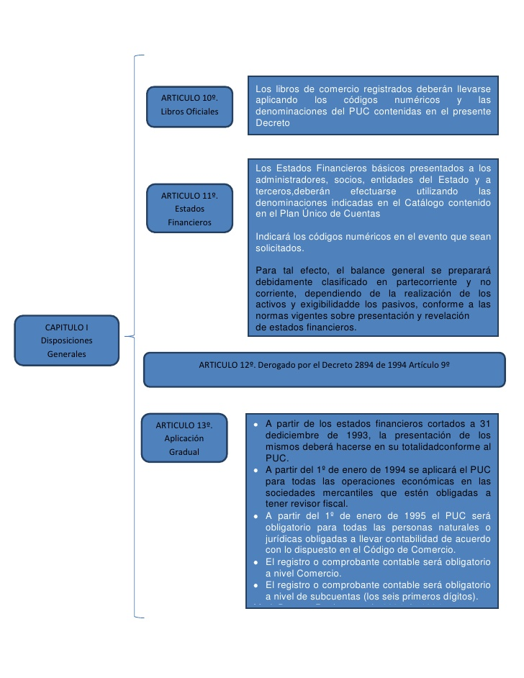

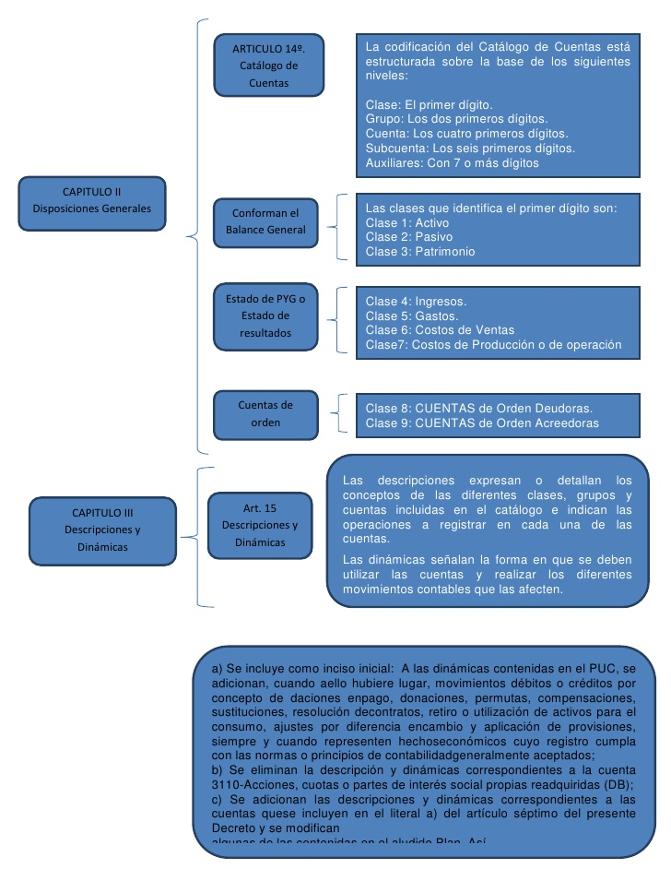

2.TERMINOS:

a. Contabilidad en la empresa:Una empresa es aquella que tiene un capital, trabajo y talento humano para llevar a cabo una actividad, a prestar un servicio, cumpliendo claro está con algunas condiciones, en primer estancia escoger el tipo de la sociedad, basándose en las siguientes características: cantidad de socios, razón social capital, responsabilidad, reglamentar el nombre y la labor a realizar o el objeto social.

b. Cuenta contable: La cuenta contable el instrumento que permite identificar, clasificar y registrar un elemento o hecho económico realizado por una empresa. El saldo de una empresa es la diferencia existente entre las sumas del debe (izquierda) y las sumas del haber (derecha) de una cuenta. Los registros se encargan de tener una constancia de los movimientos contables que se realizan en una empresa.

c. Clasificación, nomenclatura y moviemiento de las cuentas contables:
Las cuentas contables se clasifican así:
-Según su función: Cuentas reales o de balance, cuentas nominales o de resultado y cuentas de orden.

-Según su clasificación por la estructura de las cuentas: Cuentas principales o de mayor, son cuentas que se registran en el libro mayor y balance y Cuentas auxiliares, son aquellas que se derivan de las cuentas principales.

La nomenclatura de cuentas es un catálogo o listas de cuentas, clasificados de acuerdo con una codificación.

Los moviemientos son aumentos o disminuciones que son provocados por las transacciones comerciales que diariamente realiza n neocio como las ventas, las compras, las cancelaciones a deudas, etc. Los movimientos son dos, Débito y Crédito.

Cuentas reales:
Representan los valores tangibles de la empresa-como las propiedades y las obligaciones (prestamos con terceros), forman parte del balance general de una empresa. Las cuentas reales son: Activo, pasivo y patrimonio.
El activo: representa el conjunto de bienes y derechos de propiedad de la empresa que pueden valorarse en dinero.
El pasivo: representa las obligaciones o deudas contraídas por la empresa.
El patrimonio: está formado por los aportes del dueño o dueños para constituir la empresa, y además incluye utilidades, superávit y reservas; matemáticamente se calcula por la diferencia entre el activo y el pasivo.

Cuentas nominales o de ganancia y pérdidas:
También son llamadas de resultado o transitorias. De resultado porque al final de un ejercicio contable dan a conocer las utilidades o perdidas, los ingresos, los gastos. Son transitorias porque se cierran al finalizar el periodo contable. Comprende las cuentas de ingresos, cuentas de gastos, de costo de ventas y de costo de producción o de operación.
Ingresos: representan los valores que recibe la empresa cuando realiza una venta o presta un servicio con el fin de obtener una ganancia.
Gastos: son los valores pagados o causados para el normal funcionamiento de la empresa.
Costo de ventas: es el valor de adquisición de los artículos destinados a la venta.
Costo de producción o de operación: son los valores que se generan para producir un bien o prestar un servicio.

Cuentas de orden:
Agrupa el conjunto de valores que reflejan hechos que pueden afectar la estructura financiera de la empresa, se utilizan para conciliar las diferencias entre los registros contables de las empresas y la información tributaria.
Movimientos de las cuentas contables:
Movimiento de las cuentas de activo: Estas cuentas empiezan y aumentan su movimiento en él Debe, disminuyen y se cancelan en el Haber; por lo general , su saldo es débito.
Movimiento de las cuentas del pasivo: Estas cuentas empiezan y aumentan su movimiento en el Haber; disminuyen y se cancelan en el Debe, por lo general su saldo es crédito.
Movimiento de las cuentas del Patrimonio: Estas cuentas empiezan y aumentan su movimiento en el Haber; disminuyen y se cancelan en el Debe, por lo general su saldo es crédito.

Nomenclatura de cuentas:
La nomenclatura de cuentas es un catálogo o lista de cuentas, clasificadas de acuerdo con una codificación. Este listado se clasifica según las áreas del balance (activo, pasivo, patrimonio). Se incluyen también las cuentas de gastos y de ingresos.
2 = Pasivo
3 = Patrimonio
4 = Gastos
5 = Ingresos
D) Las cuentas reales o de balance: son pues aquellas cuentas que al cerrar el ejercicio contable, permanecen dentro del balance general de la empresa.
En el plan único de cuentas para comerciantes colombiano, las cuentas reales son las siguientes:
1: Activo
2: Pasivo
3: Patrimonio

E) Cuentas Nominales o del Estado de Resultados: Las cuentas nominales son llamadas también de resultado, porque al final de un ejercicio contable dan a conocer las utilidades o pérdidas, ingresos, costos y gastos; son transitorias porque se cancelan al cierre del periodo contable.

Comprende las cuentas del Estado de Resultados: los ingresos, gastos, costos de ventas, y costos de producción o de operación.

F) Concepto: es un listado que presenta las cuentas necesarias para registrar los hechos contables. Se trata de una ordenación sistemática de todas las cuentas que forman parte de un sistema contable.

Estructura del plan único de cuentas: se estructura en diferentes niveles de desagregación siguiendo un método de codificación numérico decimal:
a. Título, constituido por cada una de las partes principales en que se divide el plan de cuentas, ejemplo; Activo.

b. Capítulo, corresponde a la desagregación de los títulos, según la naturaleza de los conceptos, ejemplo; Activo Corriente.
c. Grupo, corresponde a la desagregación de los capítulos del plan de cuentas, por conceptos genéricos, ejemplo; Activo Exigible a Corto Plazo.
d. Cuenta, corresponde a la desagregación de los grupos por conceptos específicos, por ejemplo; Caja, Bancos, Inversiones Temporales, Cuentas a Cobrar a Corto Plazo, etc.
e. Subcuenta, es la última desagregación correspondiente al quinto nivel del plan de cuentas, por ejemplo: Cuenta Única del Tesoro, Depósitos a Plazo Fijo, Cuentas a Cobrar de Gestiones Anteriores, etc.
f. Auxiliares, de conformidad a las necesidades de información y control institucional, los cuentas de imputación o transaccionales se relacionan con la información contenida en las diferentes tablas del sistema.
g. Cuentas de Cierre, permiten el cierre de las cuentas de recursos y gastos corrientes del ejercicio, reflejando el resultado positivo o negativo a ser mostrado en la cuenta Resultado del Ejercicio.
h. Cuentas de Orden, en el sector público se utilizan estas cuentas para registrar operaciones que, sin constituir activos ni pasivos de una entidad, reflejan hechos de interés de la administración, necesarios para dar a conocer su posible efecto y repercusión en la estructura patrimonial del Ente; tales como el registro de los bienes de dominio público, deuda contratada y no desembolsada en favor del Tesoro General de la Nación y otras de similar naturaleza.

G)
Clase : | El primer dígito.
Grupo : | Los dos primeros dígitos.
Cuenta : | Los cuatro primeros dígitos.
Subcuenta : | Los seis primeros dígitos.
Las clases que identifica el primer dígito son:
Clase 1: | Activo.
Clase 2 : | Pasivo.
Clase 3 : | Patrimonio.
Clase 4 : | Ingresos.
Clase 5 : | Gastos.
Clase 6 : | Costos de Ventas.
Clase 7 : | Costos de Producción o de Operación.
Clase 8 : | Cuentas de Orden Deudoras.
Clase 9 : | Cuentas de Orden Acreedoras

3) A) Clasificación y codificación de las cuentas P.U.C
ACTIVO Naturaleza: Débito
1205 Inversiones en acciones
130510 Clientes del exterior
1435 Mercancías no fabricadas por la empresa
152405 Muebles y enseres
1540 Flota y equipo de transporte
1592 Depreciación acumulada: Se registra en el Balance de manera negativa
1615 Patentes
1705 Gastos pagados por anticipado
PASIVO Naturaleza: Crédito
2205 Proveedores nacionales
23 Cuentas por pagar
24 Impuestos gravámenes y tasas
2705 Ingresos recibidos por anticipado
PATRIMONIO Naturaleza: Crédito
320505 Prima en colocación de acciones
38 Superávit por valorización
INGRESOS Naturaleza: Crédito
4135 Comercio al por mayor y por menor
GASTOS Naturaleza: Débito
5105 Gastos de personal
COSTO DE VENTAS Naturaleza: Débito
6135 Comercio al por mayor y por menor
CUENTAS DE ORDEN
8 Cuentas de orden deudoras: Naturaleza Débito
9 Cuentas de orden acreedoras: Naturaleza Crédito94 Responsabilidades contingentes por el contrario: Naturaleza Débito
95 Acreedoras fiscales por el contrario: Naturaleza
B) Nombre de las cuentas contables de acuerdo a los códigos dados

CUENTAS REALES:
1205 Inversiones en acciones
130510 Clientes del exterior
1435 Mercancías no fabricadas por la empresa
152405 Muebles y enseres
1540 Flota y equipo de transporte
1592 Depreciación acumulada
1615 Patentes
1705 Gastos pagados por anticipado
2205 Proveedores nacionales
23 Cuentas por pagar
24 Impuestos gravámenes y tasas
2705 Ingresos recibidos por anticipado
320505 Prima en colocación de acciones
38 Superávit por valorización
CUENTAS NOMINALES:
4135 Comercio al por mayor y por menor
5105 Gastos de personal
6135 Comercio al por mayor y por menor
CUENTAS DE ORDEN:
8 Cuentas de orden deudoras
9 Cuentas de orden acreedoras
94 Responsabilidades contingentes por el contrario
95 Acreedoras fiscales por el contrario
96 Acreedoras de control por el contrario

4) 2) CARACTERIZAR LAS EMPRESAS TENIENDO EN CUENTA LAS DIFERENTES PRESCRIPCIONES JURÍDICAS

- Empresa: una empresa es una unidad económico-social, integrada por elementos humanos, materiales y técnicos, que tiene el objetivo de obtener
utilidades a través de su participación en el mercado de bienes y servicios.
B) Tipos de empresa: Las empresas se pueden clasificar de la siguiente manera:
• Sectores de actividad: Sector Primario, Sector Secundario o Industrial, Sector Terciario o de Servicios
• Según la propiedad de capital: Privada, pública, mixta
• Su Tamaño: grandes empresas, mediana empresas, pequeñas empresas y microempresas
• La Forma Jurídica: unipersonal, colectiva, cooperativa, comanditaria, limitada y anónima
• Según el Destino de los Beneficios: con ánimo de lucro y sin ánimo de lucro
C) Requisitos generales para la constitución de una empresa:
En la cámara de comercio
- Confirme que el nombre que quiere usar para su empresa no ha sido registrado.
- Tramitar el formulario de Registro de matrícula mercantil.
- Tramitar el anexo de la solicitud del NIT. (DIAN)
- Pagar los derechos de Registro de matrícula mercantil.
- Requisitos legales Tributarios
En la Dian (Dirección de Impuestos y Aduanas Nacionales)
- Tramitar el RUT (registro único tributario).
- Asignación del NIT (número de Identificación Tributaria).
- Requisitos de funcionamiento
E) Diferencias entre: concepto de sociedad de economía mixta, sociedades extrajeras y sociedad mercantil de hecho.
La diferencia entre estas tres sociedades es que en la mixta se constituyen con aportes estatales y de capital privado y se sujeta a las reglas del derecho privado y a la jurisdicción ordinaria, la extrajera se constituye conforme a la ley de otro país y tiene domicilio principal en el exterior y las de hecho no se constituye por escritura pública, se constituye por medio de un contrato meramente consensual sin solemnidad alguna.

F) Código de ética:
Integridad, objetividad, independiente, responsabilidad, confidencialidad, competencia y actualización profesional, difusión y colaboración, respeto entre colegas, conducta ética.
G) Contabilidad En la empresa: la contabilidad es la ciencia que proporciona información de hechos económicos financieros y sociales suscitados en una empresa; con el apoyo de técnicas para registrar, clasificar y resumir de manera significativa y en términos de dinero, transacciones y eventos de forma continua, ordenada y sistemática para que así se pueda obtener una información oportuna y veraz.
Objetivos de la contabilidad en una empresa:
- Dar un informe veraz y preciso del estado financiero en que se encuentra una empresa incluyendo su patrimonio, activos corrientes, pasivos y sus utilidades.
- Establecer en términos monetarios, la información histórica o predictiva, la cuantía de los bienes, deudas y el patrimonio que dispone la empresa.
- Servir como comprobante fidedigno, ante terceras personas de todos aquellos actos de carácter jurídico en que la contabilidad puede tener fuerza probatoria conforme a la ley.
Campos de acción de la contabilidad:
Contabilidad oficial: proporciona los mecanismos para registrar las actividades económicas de las empresas estatales y se rige por las normas que para el efecto expida su organismo rector, la contaduría General de la Nación
Contabilidad de servicios: registra las actividades económicas desarrolladas por las empresas dedicadas a la prestación de servicio. Las conocidas como contabilidad bancaria, hotelera de seguros, pertenecen al grupo de servicios.
Contabilidad comercial: registra y controla las actividades que giran alrededor de la compraventa de mercancías en las empresas comerciales
Contabilidad de costos: registra las operaciones económicas que determinan el costo de los productos semielaborados y terminados, en las empresas industriales
2. Contextualizar sobre los inventarios teniendo en cuenta el manejo logístico

A) Inventario: Un inventario representa la existencia de bienes muebles e inmuebles que tiene la empresa para comerciar con ellos, comprándolos y vendiéndolos tal cual o procesándolos primero antes de venderlos, en un período económico determinado.
B) Funciones del inventario: Eliminación de irregularidades en la oferta, compra o producción en lotes o tandas, permitir a la organización manejar materiales perecederos, Almacenamiento de mano de obra.
C) Unidad de medida: En contabilidad las unidades de medida son utilizadas para medir el valor de los productos, bienes o servicios, para ello utilizamos la moneda, el dinero.
D) Clases de inventarios que se manejan: Sistema de inventarios permanente y Sistema de inventarios periódico.
E) Técnica de conteo más utilizada en las empresas: una de las técnicas mas utilizadas es el inventario
F) Inventario inicial: Mercancía con la que arranca una empresa el primer día de un periodo determinado.
Inventario final: Mercancía que le queda a una empresa el último día de un periodo determinado.
De proceso: Productos que todavía no están listos para venderse.
Producto terminado: Aquél que ya se puede vender al cliente.
G) Métodos de valoración de inventarios:
-Método UEPS: La ventaja de aplicar esta técnica consiste en que los inventarios están valorados con los costos más recientes, dado que los costos más antiguos son los que van conformando a su medida los primeros costos de ventas o de producción (costos de salidas). La principal desventaja de aplicar esta técnica radica en que los costos de producción y ventas bajos que suele mostrar, incrementa lógicamente las utilidades, generando así un mayor impuesto.
-Método PEPS: La ventaja de aplicar esta técnica es que el inventario se valorará con el costo más antiguo, lo cual supone un costo de inventario inferior a su valor promedio, siendo de gran utilidad en épocas de inflación cuando los costos aumentan constantemente.
-Método de promedio ponderado: Ventajas: De fácil aplicación
En una economía inflacionaria presenta una utilidad razonable ya qué promedia costos antiguos y actuales.
Desventajas
No permite llevar un control detallado del costo de la mercadería entrante y saliente.
2.2) Supermercado Olímpica:
A) Están divididas por sectores en estanterías, en una parte se encuentra la verdura y todo los productos agrícolas, los implementos de aseo, la carne, el grano etc.
B) Tener los precios que le van a poner, sacar la mercancía que se va vencer hacia delante, tenerlo limpio y promover el producto.
C) Primero ellos surten después empiezan a mirar cuales se van a vencer y los ponen de primeros para que la gente los compre y los que ya se han vencido se retiran de la estantería
D) Mirar las referencias, tener una buena organización de los productos, revisar sus fechas de vencimientos y mirar que pueden hacer
E) Cada dos días se organiza el supermercado, limpian las estanterías y luego ponen los implementos, barren y trapean.
F) La mercancía se recibe por la zona de descargue que queda al lado izquierdo del supermercado y la recibe el impulsador

LA ENCUESTA

Es un estudio en el cual el investigador obtiene los datos a partir de realizar un conjunto de preguntas normalizadas dirigidas a una muestra representativa o al conjunto total de la población estadística en estudio, formada a menudo por personas, empresas o entes institucionales, con el fin de conocer estados de opinión, características o hechos específicos.
Opte por este tipo de recolección de información porque este puede aplicarse a los individuos estando presente el investigador o por correo electrónico, también por que este tiene menos costo, porque me proporciona bastante información en un periodo breve, fácil de obtener , analizar e interpretar , tiene menos requisitos, y las personas la gran mayoría no ponen demasiado problema .
Escogí el sector del barrio morichal ya que es donde vivo, pero lo más importante ya que contiene gran variedad de establecimientos comerciales por toda la carrera 43 A con calle 54 en donde encontramos tiendas, droguerías, panaderías , salas de belleza, cabinas telefónicas entre otras pequeñas empresas también lo escogí porque hay muchas de estas pequeñas empresas en las que sus dueños me distinguen y medan muy fácil la encuesta, no ponen problemas o motivos como en otras partes , antes me dicen que en lo que ellos puedan colaborarme con mucho gusto , porque algunos me dijeron que muy excelente lo que nos mandaba hacer el Sena.
En la página siguiente conoceremos la lista de cheque de los 20 establecimientos encuestados donde conoceremos su dirección, la razón social y la actividad que ejerce cada uno de estas pequeñas empresas.

LISTA DE CHEQUEO.

DIRECCION RAZON SOCIAL ACTIVIDAD
Cra 43 a con clle 54 | La gran colmena | Productos de belleza
Cra 43 a con clle 54 | Elifarma | Droguería
Cra 43 a con clle 54 | Stelban | Miscelánea
Cra 43 a con clle 54 | Los paisas | Tienda y miscelánea
Cra 43 a con clle 54 | kenyis | Accesorios
Cra 43 a con clle 54 | Gane | Juegos y apuestas
Cra 43 a con clle 54 | Laura Daniela | Salsamentaría
Cra 43 a con clle 54 | Salita.com | Cabinas telefónicas
Cra 43 a con clle 54 | Jordán | Peluquería
Cra 43 a con clle 54 | Drogas Alex | Droguería
Cra 43 a con clle 54 | El yary | Tienda
Cra 43 a con clle 54 | Calzado yuleyiv | Zapatería
Cra 43 a con clle 54 | Delicias a la broaster | Comidas rápidas
Cra 43 a con clle 54 | Antojomania | Restaurante
Cra 43 a con clle 54 | Gaqui.net | Cabinas telefónicas
Cra 43 a con clle 54 | Súper fruver morichal | Revuelteria
Cra 43 a con clle 54 | Bella moda | Almacén
Cra 43 a con clle 54 | Pesca mares | Pesquera
Cra 43 a con clle 54 | Carnes j,jm | Carnicería
Cra 43 a con clle 54 | Tecnisoclicios

INSTRUMENTO DE RECOLECCION DE INFORMACION

LICEO MIXTO LA MILAGROSA
PROGRAMA DE FORMACION DEL SENA
CONTABILIDAD EN LAS ORGANIZACIONES DE OPERACIONES COMERCIALES Y FINANCIERAS
FASE ANALISIS
PESCA MARES
NOMBRE DEL NEGOCIO
1°cuanto tiempo lleva su negocio
a. Meses
B. un año
c.mas de un año
X
2°su empresa pertenece al régimen simplificado
SI NO
3°cree que su negocio ha tenido buena productividad
SI NO
4° su negocio está legalmente constituido
SI NO
5°lleva diariamente los movimientos comerciales de su negocio
SI NO
6° con qué frecuencia surte su negocio
a. quincenalmente b. mensual
c. diario d. semanal
7° a qué sociedad pertenece su negocio
S.
8° genera usted empleo directo
SI NO
9°usted invierte en publicidad
SI NO
10°le gustaría que un aprendiz del Sena le asesore a implementar un plan contable SI NO

TABULACION DE ANALISIS DE ENCUESTA

FICHA TECNICA
POBLACION
MUESTRA 2O ESTABLECIMIENTOS DE COMERCIO
TIPO DE MUESTRA ALETORIA PORQUE TODOS LOS ESTABLECMIENTOS REUNEN LAS MISMAS CARACTERISTICAS
1. ¿cuánto tiempo lleva su negocio
PREGUNTA | CANTIDAD | %
MESES | 4 | 20
UN AÑO | 0 | 0
MAS DE UN AÑO | 16 | 80

Análisis: el 20% de la población encuestada sus establecimientos funcionan menos de un año y el 80 % de la población encuestada sus establecimientos funcionan más de un año.

2. Su empresa pertenece al régimen simplificado
PREGUNTA | CANTIDAD | %
SI | 11 | 55
NO | 9 | 45

Análisis: el 55% de la población encuestada si pertenece al régimen simplificado y el 45% no pertenece al régimen simplificado
3. cree que su negocio ha tenido buena productividad
PREGUNTA | CANTIDAD | %
SI | 20 | 100
NO | 0 | 0

Análisis: el 100% de la población encuestada sus establecimientos comerciales creen que su negocio si ha tenido buena productividad.

4. su negocio está legalmente constituido
PREGUNTA | CANTIDAD | % POR CIENTO
SI | 17 | 85%
NO | 3 | 15%

Análisis el 85% de la población encuestada si tiene su negocio constituido legalmente y el 15% de la población encuestada no lo tienen legalmente
5. lleva diariamente los movimientos comerciales de su negocio
PREGUNTA | CANTIDAD | %
SI | 19 | 95
NO | 1 | 5

Análisis. La población encuestada el 95% lleva diariamente los movimientos comerciales de su negocio y el 5% no llevan sus movimientos diariamente.
6. con que frecuencia surte su negocio
PREGUNTA | CANTIDAD | %
QUINCENAL | 2 | 10
DIARIO | 7 | 35
MENSUAL | 3 | 15
SEMANAL | 8 | 40

Análisis: la población encuesta prefiere el 10% surtir quincenal, el 35% de la población encuesta sus establecimientos los surten diario. El 15% de la población encuestada sus establecimientos los surten mensual y el 40% de la población prefiere semanal surtir sus establecimientos comerciales

7. a que sociedad pertenece su negocio
PREGUNTA | CANTIDAD | %
S, UNIPERSONAL | 7 | 35
FAMILIAR | 7 | 35
ANONIMA | 3 | 15
S.A.S | 1 | 5
LTDA | 1 | 5
NINGUNA | 1 | 5

Análisis: el 35 % de la población encuestada sus establecimientos pertenecen a la sociedad unipersonal y familiar, 15% de la población pertenecen a la sociedad anónima, el 5% de la población pertenece a las s.a.s, también a la sociedad limitada y ninguna el cual un solo establecimiento no sabía a cual pertenecía.

8. Genera usted empleo directo
PREGUNTA | CANTIDAD | %
SI | 13 | 65
NO | 7 | 35

Análisis: el 65% de la población encuestada si genera empleo en sus establecimientos comerciales y el 35 % de los encuestados no genera empleo.

9. Usted invierte en publicidad
PREGUNTA | CANTIDAD | %
SI | 10 | 50
NO | 10 | 50

Análisis: el 50% de la población encuestada si invierte en publicidad para su establecimiento comercial y el otro 50% no invierte en publicidad en los establecimientos.

10. le gustaría que un aprendiz del Sena le asesore a implementar un plan contable

PREGUNTA | CANTIDAD | %
SI | 8 | 40
NO | 12 | 60

Análisis: el 40% de la población encuestada si les gustaría que el aprendiz del Sena les asesore y el 60% de la población no les gustaría que el aprendiz del Sena los asesore porque sus establecimientos contienen su contador.

ANALISIS GENERAL
Con los 20 establecmientos encuestaodos optuvimos una gran variedad de repuestas que dejaron algunas porcentajes altos otros bajos . es sorpredente ver reflejado en esta encuesta que un 95% de los encuestados si llevan sus movientos comerciales de los negocios es casi la totalidad de los negocios encuestados , donde esto es muy importante ya que permite conocer cuanto son sus ventas, lo que ganasta , lo que fia y poder sacar un balance y ver en que tiene que mejorar si bajar los precios o fiar menos pues para su negocio no decaiga ya que si no hay buen movimiento el establecimiento se cae , empieza a endeudarse y ahora va ser lo que se hace en el dia para pagar deudas y deudas y no va quedar algo como gananacia .

BIBLIOGRAFIA

http://www.intecol.edu.co/images/subidas/NORMATRABAJOSESCRITOICONTEC.pdf
http://www.portaldeencuestas.com/que-es-una-encuesta.php
Encuesta a 20 establecientos comerciales

